道徳ナビＩＮ 大阪 (平成２７年度)

主催：横山利弘先生を囲む道徳研究会 大阪支部（代表：川崎雅也）
●開催案内：
日時：６月 １３日(土) １3：3０～１７：００
場所：大阪府教育センター
住所: 〒558-0011 大阪市住吉区苅田４丁目13-23
・地下鉄御堂筋線 「あびこ」 駅下車
◆今回も大阪府教育センターの開催！
間違わないでね！
１番出口、東北東へ約700m
・ＪＲ阪和線「我孫子町」駅下車、 東へ約1,400m
・近鉄南大阪線 「矢田」駅下車、 西南西へ約1,700m
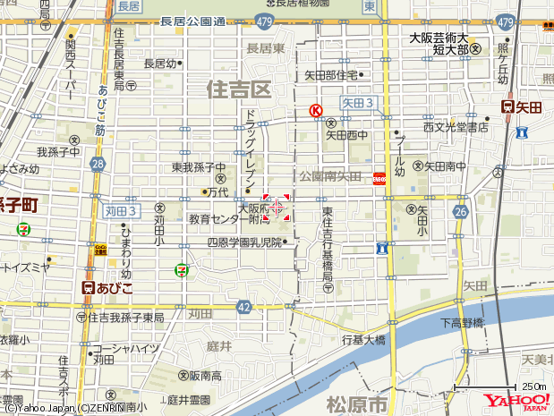

1 | 6月13日 | 土 | １３：３０  ～１７：００ | 大阪府教育センター
2 | 7月11日 | 土
3 | 9月12日 | 土 |  | 四天王寺大学  あべのハルカスキャンパス
4 | 10月10日 | 土
5 | 11月29日 | 日
道徳ナビIN大阪のホームページ：
http://www.kinki-doutoku.com/osaka

